http://www.leparisien.fr/magazine/culture/13-reasons-why-la-serie-qui-regarde-les-ados-en-face-05-05-2017-6913938.php

13 Reasons Why : La série qui regarde les ados en face
>Le Parisien>Week-End>Culture|Tanneguy de Kerpoisson|05 mai 2017, 12h46|MAJ : 05 mai 2017, 16h00|0
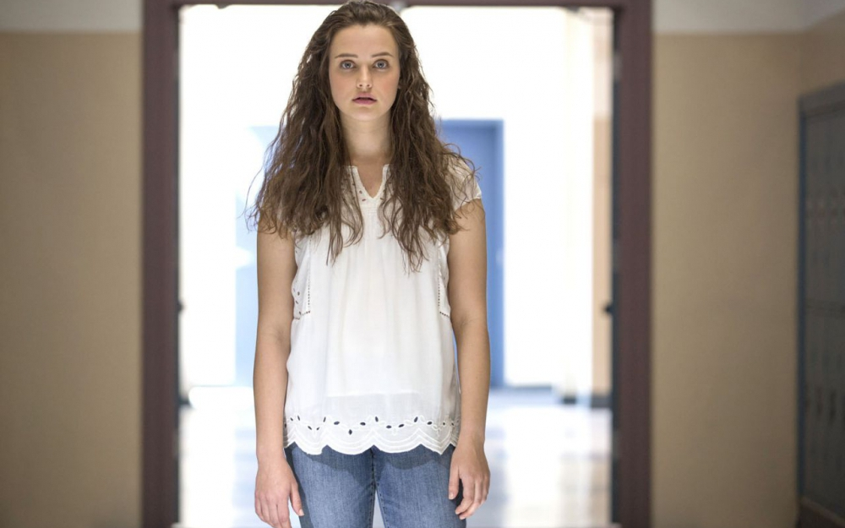
La lycéenne Hannah Baker (Katherine Langford) s’est suicidée pour treize raisons.
Beth Dubber/Netflix
1/2

LE PARISIEN MAGAZINE. Sombre et réaliste,13 Reasons Why, sur Netflix, révolutionne la fiction télé en abordant les sujets les plus graves avec des lycéens pour héros.

Pom-pom girls surexcitées, premiers de la classe complexés, sportifs bodybuildés... A en juger par ses personnages, 13 Reasons Why ressemble à n’importe quelle série américaine pour ados, légère et acidulée. Erreur ! Cette fiction réaliste, sombre et d’une qualité rare, qui bouscule le genre, est en passe de devenir un phénomène de société. Le roman dont elle est adaptée, publié par l’Américain Jay Asher en 2007, avait lui-même fait sensation, puisqu’il s’est vendu à 2,5 millions d’exemplaires aux Etats-Unis. En France, le livre s’est déjà écoulé, sous le titre Treize raisons, à 30 000 exemplaires depuis la diffusion du premier épisode de la série, le 31 mars sur Netflix. Soit davantage en un mois que depuis sa sortie en 2010 !

Humiliation, trahison, viol...
De retour du lycée, Clay Jensen, 17 ans, trouve une boîte contenant des cassettes audio. Il met son casque, écoute... C’est la voix d’Hannah Baker, une élève qui a mis fin à ses jours deux semaines plus tôt. « Installe-toi bien car je vais te raconter l’histoire de ma vie. Ou plutôt pourquoi ma vie s’est arrêtée. Et si tu écoutes ceci, tu en es l’une des raisons. » Cyber-harcèlement, humiliation, viol... Ces raisons, treize précisément, Clay les découvrira au fil des épisodes. Et nous avec lui. Pour parler de sujets aussi graves, le créateur de la série, Brian Yorkey, auteur de multiples pièces de théâtre à succès, s’est bien entouré.

La réalisation des deux premiers épisodes a été confiée à Tom McCarthy. Son Spotlight, meilleur film aux Oscars 2016, suivait un groupe de journalistes d’investigation sur la piste de prêtres pédophiles. Déjà un sujet de société sensible. La chanteuse et actrice de 24 ans Selena Gomez, coproductrice de la série, s’est engagée elle aussi avec fougue dans ce projet après avoir été bouleversée par cette histoire de harcèlement scolaire. Et l’équipe a su donner à 13 Reasons Why le réalisme qu’elle méritait. « C’est l’une des premières fois qu’une série dépeint vraiment la vie d’un lycéen, confirme Thibaut de Saint Maurice, professeur de philosophie et spécialiste des séries télé. Je le vois avec mes élèves. L’adolescence est une période difficile, au cours de laquelle on peut facilement basculer vers la dépression. »

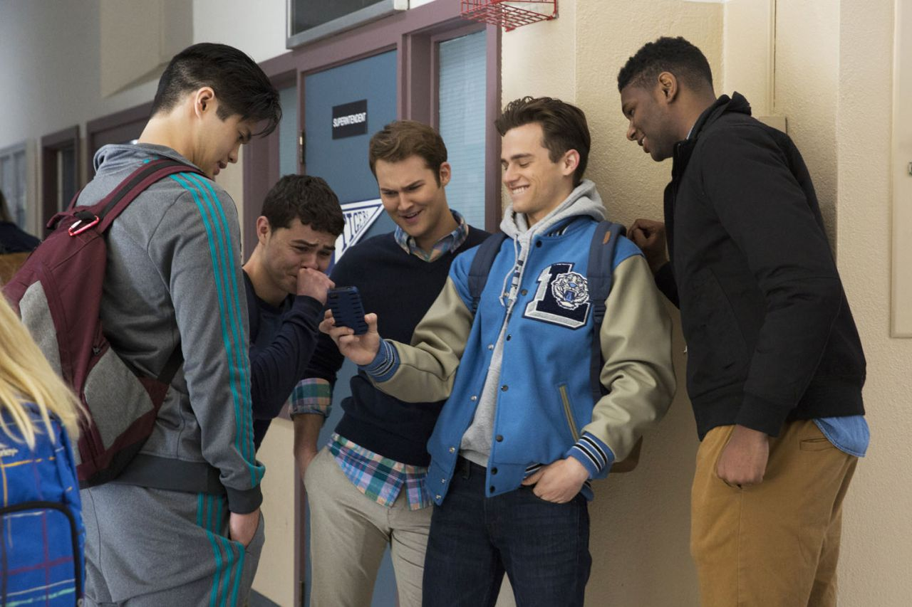Parmi les sujets abordés par 13 Reasons Why, le cyber-harcèlement figure en première place
Beth Dubber/Netflix

Le programme porte un regard si juste sur la réalité de l’âge ingrat que des millions de jeunes à travers le monde se retrouvent déjà pour en parler en ligne. En un mois, 13 Reasons Why est devenue la fiction télé la plus commentée de 2017 sur Twitter. Exemple de réaction : « Après avoir fini #13ReasonsWhy, je ne peux que vous encourager à regarder, si ce n’est pas déjà fait. Ce n’est malheureusement pas une fiction. » Avec 11 millions de messages la mentionnant, la série se paie le luxe de dépasser des poids lourds durablement installés comme la saga The Walking Dead, diffusée depuis 2010. Et les deux interprètes principaux profitent aussi de cet emballement. Inconnus avant la diffusion de la série, Dylan Minnette (Clay) et Katherine Langford (Hannah) avaient respectivement 2,7 millions et 3,4 millions de fans sur leurs comptes Instagram fin avril.

(Commentaire d’Annie Lobé : La phrase « Ce n’est malheureusement pas une fiction » indique une réelle identification du jeune qui l’a écrite, alors que précisément ils S’AGIT D’UNE FICTION dérivant d’un roman, avec des personnages inventés).

Prise de conscience
Un engouement qui fait de la production de Netflix un phénomène de société dans beaucoup de pays. Au Brésil, des associations de prévention du suicide ont signalé à des journaux locaux que le nombre d’appels avait doublé depuis la mise en ligne de la fiction. En France, Willy Pierre, président de l’association de lutte contre le harcèlement scolaire Les Parents, confirme : « Tous les jours, des adultes me disent que 13 Reasons Why leur a fait prendre conscience du danger qui guette leurs adolescents. Certains me confient qu’ils vont essayer de mieux communiquer avec eux. » Prise en charge par l’association, Mélissa, 16 ans, en seconde à Maubeuge, dans le nord de la France, est victime de harcèlement depuis plusieurs années. Elle espère que beaucoup de ses camarades verront la série. « C’est difficile à regarder mais nécessaire, dit-elle. Je pense qu’elle devrait être diffusée dans les écoles pour faire comprendre à ceux qui colportent des rumeurs, qui vannent sans réfléchir, qu’ils peuvent véritablement blesser quelqu’un. »

13 Reasons Why, en intégralité sur Netflix, à partir de 7,99 € par mois

Commentaire d’Annie Lobé : Cette page est une véritable publicité déguisée pour Netflix avec un lien vers la page Abonnement de Netflix.

Un virage pour Selena Gomez

En 2011, les studios Universal acquièrent les droits du livre 13 Reasons Why, en vue de l’adapter au cinéma avec Selena Gomez (photo) dans le rôle principal. Le projet n’aboutit pas, mais la star des ados, sensible au sujet du harcèlement, propose en 2015 à Netflix et Paramount d’apporter son aide – et celle de sa mère, la productrice Mandy Teefey – pour une adaptation en série. L’affaire est conclue. Et c’est ainsi que l’ex-vedette des programmes Disney Channel est devenue coproductrice de cette oeuvre sombre et violente.

Commentaire d’Annie Lobé : Selena Gomez “coproductrice”, cela signifie qu’elle gagne de l’argent quand les adolescents regardent cette série. Si elle avait connaissance des recommandations de l’Oms en la matière, elle ne se serait peut-être pas associée à ce projet ? qui va à leur encontre.

Retrouvez cet article dans Le Parisien Magazine du vendredi 5 mai. A lire en intégralité ici.

Commentaire d’Annie Lobé : Le Parisien profite également du succès de cette série Netflix pour faire sa propre publicité, ce qui est rare dans ses pages Internet

CultureNetflixSelena Gomez13 reasons whyActu

Sur le même sujet

> «13 Reasons Why» : Netflix et Selena Gomez confirment la saison 2

> Netflix : inquiétudes autour de la série «Thirteen Reasons Why» sur le suicide d'une ado

